第四章高频考点汇总

2016注会《会计》高频考点：不形成控股合并的长期股权投资
本考点属于《会计》第四章长期股权投资第一节长期股权投资的初始计量的内容。
【内容导航】
不形成控股合并的长期股权投资的初始计量
【考频分析】
考频：★★★
复习程度：掌握本考点。此内容在主观题、客观题中都容易出现。
【高频考点】不形成控股合并的长期股权投资的初始计量
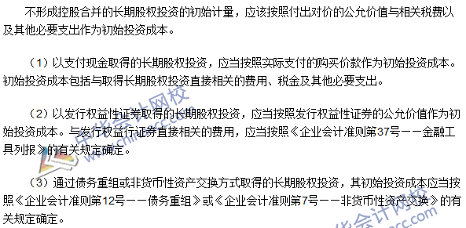

2016年注会《会计》高频考点：长期股权投资的初始计量
本考点属于《会计》第四章长期股权投资第一节长期股权投资的初始计量的内容。
【内容导航】
1.一次交易形成的企业合并
2.多次交易形成的企业合并
【考频分析】
考频：★★★
复习程度：熟悉掌握本考点。此内容在主观题、客观题中都容易出现。
【高频考点】非同一控制下控股合并取得长期股权投资的初始计量
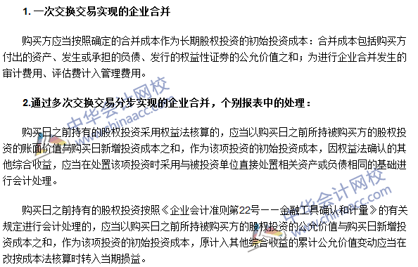

会计高频考点：同一控制下控股合并取得长期股权投资的初始计量
本考点属于《会计》第四章长期股权投资第一节长期股权投资的初始计量的内容。
【内容导航】
1.一次交易形成企业合并
2.多次交易形成企业合并
3.对被合并方账面所有者权益的考虑
【考频分析】
考频：★★★
复习程度：掌握本考点。此内容在主观题、客观题中都容易出现
【高频考点】同一控制下控股合并取得长期股权投资的初始计量
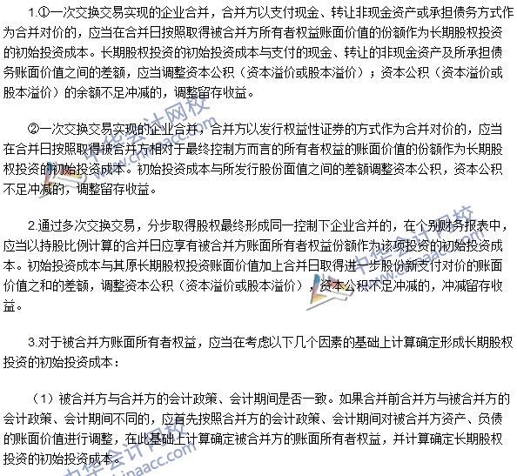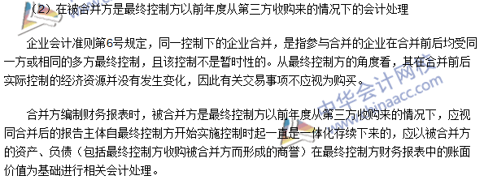

2016年注会《会计》高频考点：长期股权投资的成本法核算
本考点属于《会计》第四章长期股权投资第二节长期股权投资的后续计量的内容。
【内容导航】
1.成本法的适用范围
2.成本法的会计处理
【考频分析】
考频：★★★
复习程度：掌握本考点。
【高频考点】长期股权投资的成本法核算
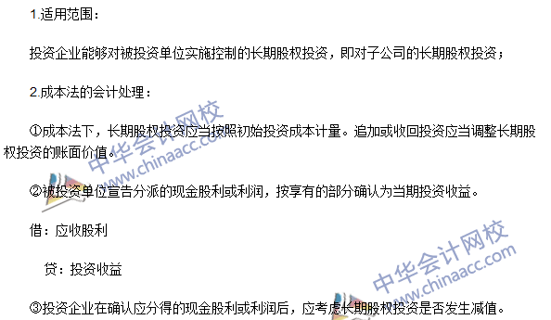

2016年注会《会计》高频考点：长期股权投资权益法核算
本考点属于《会计》第四章长期股权投资第二节长期股权投资的后续计量的内容。
【内容导航】
1.权益法的适用范围
2.权益法的会计处理
【考频分析】
考频：★★★★★
复习程度：熟练掌握本考点。
【高频考点】长期股权投资权益法核算
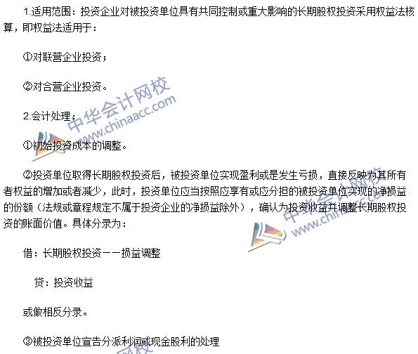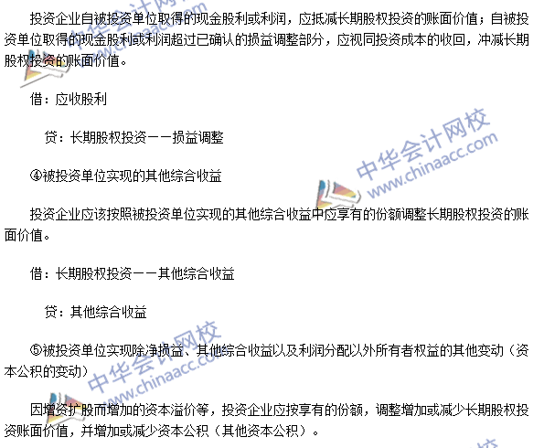

2016注会《会计》高频考点：长期股权投资成本法转为权益法
本考点属于《会计》第四章长期股权投资第三节长期股权投资核算方法的转换及处置的内容。
【内容导航】
减资由成本法转为权益法
【考频分析】
考频：★★★★★
复习程度：熟练掌握本考点。
【高频考点】长期股权投资成本法转为权益法
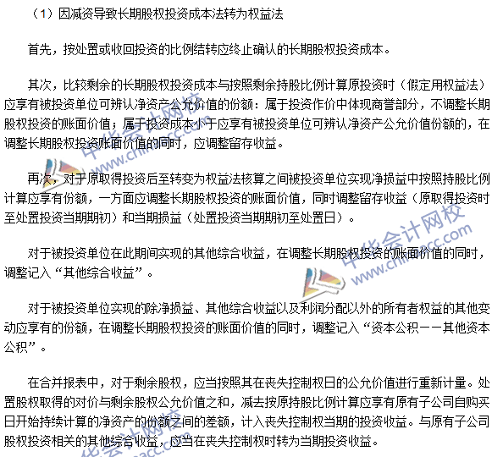


2016注会《会计》高频考点：长期股权投资权益法转为成本法
本考点属于《会计》第四章长期股权投资第三节长期股权投资核算方法的转换及处置的内容
【内容导航】
增资由权益法转为成本法
【考频分析】
考频：★★★★★
复习程度：掌握本考点。
【高频考点】长期股权投资权益法转为成本法


注会《会计》高频考点：金融资产与长期股权投资权益法的转换
本考点属于《会计》第四章长期股权投资第三节长期股权投资核算方法的转换及处置的内容。
【内容导航】
1.金融资产转换为权益法的核算
2.权益法转换为金融资产的核算
【考频分析】
考频：★★★★
复习程度：掌握本考点。
【高频考点】金融资产与长期股权投资权益法的转换
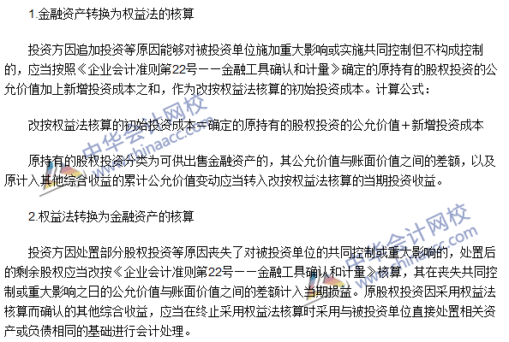

2016年注会《会计》高频考点：长期股权投资的处置与减值
本考点属于《会计》第四章长期股权投资第三节长期股权投资核算方法的转换及处置
【内容导航】
1.长期股权投资的减值
2.长期股权投资的处置
【考频分析】
考频：★★★★
复习程度：掌握本考点。
【高频考点】长期股权投资的处置与减值
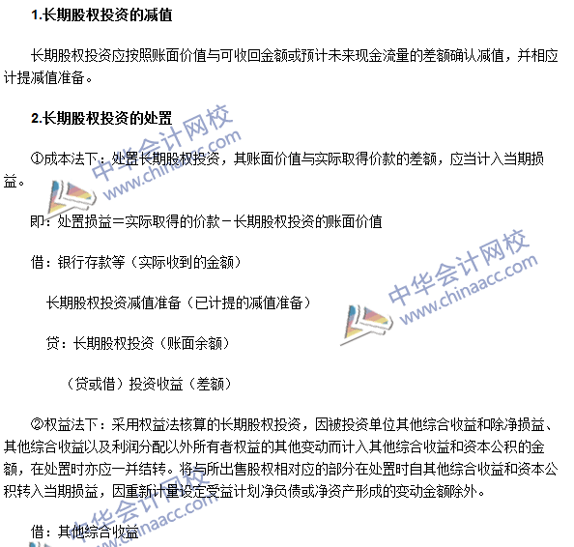


2016年注会《会计》高频考点：合营安排
本考点属于《会计》第四章长期股权投资第四节合营安排的内容。
【内容导航】
1.合营安排的认定及分类
2.共同控制的判断
3.共同经营参与方的会计处理
【考频分析】
考频：★★★
复习程度：熟悉了解本考点。
【高频考点】合营安排
